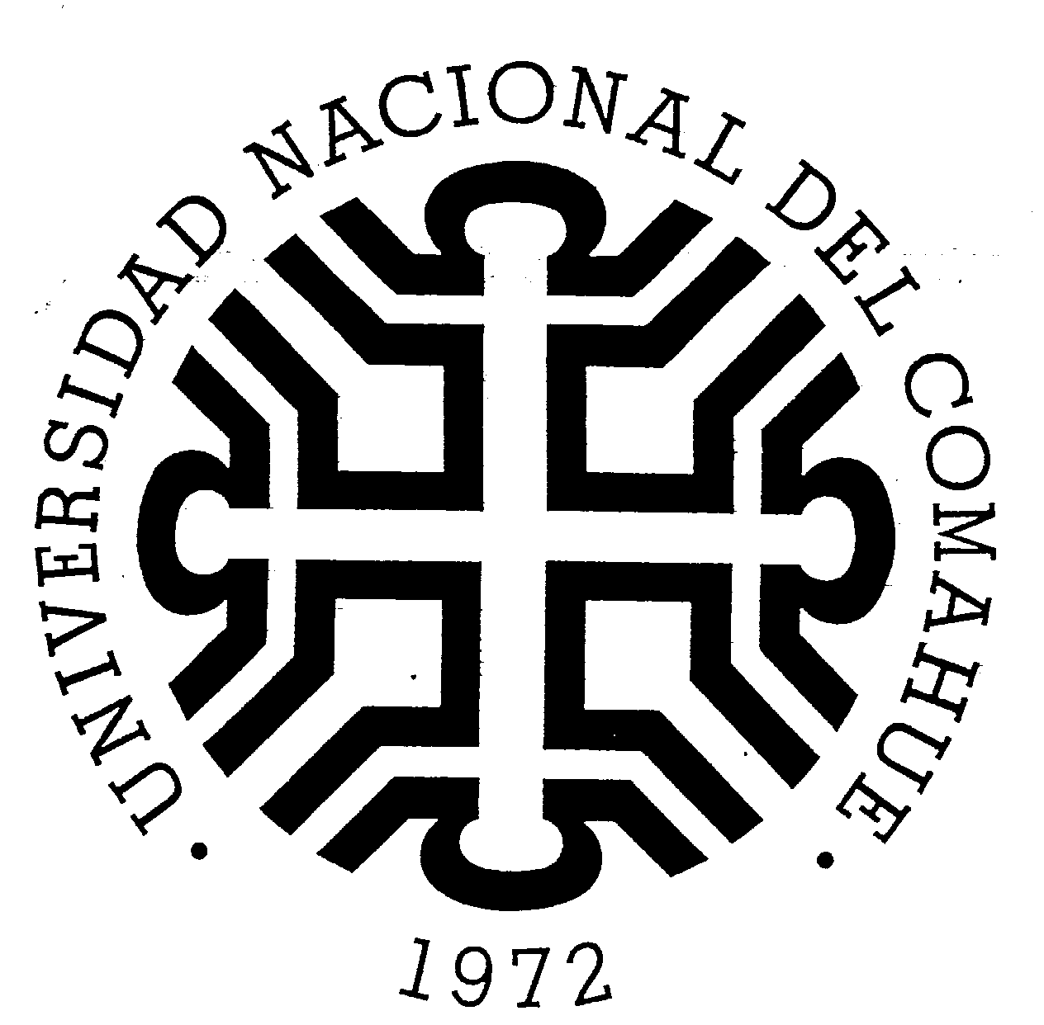
Universidad Nacional del Comahue
Facultad de Humanidades
Departamento de Historia

6° Congreso Nacional de Estudios Coreanos
“En homenaje a los primeros colonos coreanos en Argentina”
28 y 29 de octubre de 2010
Villa La Angostura
Provincia del Neuquén

El Gobierno Provisional de Corea, 1919 – 1945
Patricia Noemí Duarte
Universidad Nacional de Córdoba
DU 17.531.085
patricianoemiduarte@gmail.com

El Movimiento Sam-il (1º de Marzo) de 1919 en contra del colonialismo japonés fue la declaración simbólica de la independencia coreana. Fue llevado adelante por organizaciones religiosas y cuerpos estudiantiles. Pero esto no constituía una estructura fuerte. A pesar de que fue una participación que se extendió a nivel nacional –esto fue más evidente en las provincias del oeste de la península, que eran las más pobladas– el movimiento no tuvo un cuerpo ejecutivo unificado y, por ese motivo, se hizo necesaria la instauración de un gobierno provisorio. Sin embargo, debido al estrecho control policial y militar dentro de Corea, la lucha por la libertad tuvo que ser organizada desde el exterior. En este marco, el objetivo principal de este trabajo es presentar la evolución del Gobierno Provisional de la República de Corea –Daehan Minguk Imsi Jeongbu– (GPC de aquí en más) desde su conformación en el exilio en 1919, hasta su regreso a Corea el 23 de noviembre de 1945, señalando las principales dificultades por las que atravesó en el intento de lograr legitimidad y reconocimiento por parte del sistema internacional.
Imagen 1: Movimiento Sam-il, 1919

Como una primera aproximación, podemos decir que un problema permanente del GPC fue la carencia de una base fuerte y de una presencia militar. Sus actividades políticas estuvieron limitadas al envió de delegaciones a conferencias internacionales para mantener vivo el sufrimiento coreano ante los ojos internacionales. Fuera de esto, muy poco fue lo que las alas conservadoras y progresistas del gobierno pudieron acordar. El GPC no tuvo real poder. Sólo ocupó un lugar simbólico, y tuvo un rol necesario en la esperanza de una Corea integrada en el futuro. Con tan poco poder, el camino hacia el reconocimiento internacional fue muy tortuoso. Además, los japoneses trataron de minar su credibilidad mediante el esfuerzo de incluir a Corea como parte del movimiento Naisen Ittai –que hacía a los coreanos “un cuerpo, un pueblo” con los japoneses, o con la vana promesa de la independencia realizada por el premier japonés Hara Takashi (también conocido como Hara Kei).

El movimiento de independencia en el exterior contaba con numerosos activistas que establecieron diferentes gobiernos provisionales. Como podría esperarse, el GPC tuvo dificultades tanto en su organización como en su posterior desarrollo. En el momento posterior al Movimiento Sam-il había tres gobiernos provisionales autoproclamados: uno en Vladivostok (21 de marzo), en la provincia marítima de Siberia, otro en Shanghai (11 de abril) –en la zona administrada por los franceses– y el tercero en Seúl (21 de abril). Después de la conferencia de unificación, el Gobierno unido fue establecido en Shanghai en septiembre de 1919 por razones políticas y diplomáticas, ya que era un asentamiento internacional controlado por un consorcio de poderes extranjeros. Allí los coreanos pudieron operar con relativa seguridad respecto a los japoneses. El GPC estuvo inspirado en la temprana Asociación Independiente de Phillip Jaisohn (Seo Jae Pil), Syngman Rhee y otros, e incluyó a quienes ya eran activistas en el exterior y a aquellos exiliados posteriormente al Movimiento Sam-il. Estos hombres proclamaron oficialmente el nacimiento de la República de Corea. El GPC se consideró a sí mismo como sucesor del gobierno de la Dinastía Yi. Los compromisos del nuevo gobierno fueron los siguientes:
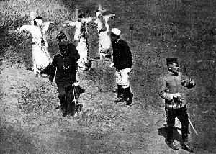
Imagen 2: Los japoneses reprimieron el Movimiento Sam-il con brutalidad. La policía ejecutó cristianos coreanos mediante crucifixión, “para que pudieran ir al cielo”

[…] se propuso la cohesión nacional para desarrollar la lucha independentista de forma más organizada y sistemática, y por otro lado, declaró su compromiso de construir una república democrática ‘en donde todos gocen de los mismos derechos y no existan las discriminaciones de sexo ni clase social’.
También puso empeño en las actividades diplomáticas para suscitar una opinión internacional propicia para el logro de la independencia del país y llevó a cabo la resistencia a Japón junto al ejército independentista en la provincia marítima de Siberia y Manchuria. Asimismo publicó el Diario de la Independencia (Dongnip Sinmun) dando a conocer a través del mismo las noticias referentes al movimiento independentista.

En política, el GPC era una república, y la democracia era su principio básico. Estructuralmente hablando, el gobierno estaba conformado por un órgano deliberativo y un órgano administrativo y, aunque estaba en el exilio, Corea tenía un gobierno de acuerdo a los principios democráticos por primera vez en su historia. A lo largo de veintiséis años –desde su conformación hasta el regreso a Corea el 23 de Noviembre de 1945– la forma de gobierno tuvo cinco cambios que fueron desde el sistema presidencial al de gabinete y, finalmente, al de presidente asistido por la legislatura. Todas estas modalidades fueron aproximaciones formales y estériles, pero de cierto valor, ya que otorgó una rudimentaria experiencia en las ideas del gobierno democrático. Cualquiera fuera la forma, el gobierno insistió en que representaba a todo el pueblo coreano. Esto fue central en el reclamo de su legitimación histórica como sucesor de la Dinastía Yi.
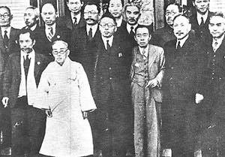
Imagen 3: Kim Ku (primera fila, al medio, con anteojos, en traje occidental) y el gabinete del Gobierno Provisional de Corea en Shangai, 8 de abril de 1919

El GPC operó en relación con Corea y en relación con el sistema internacional. Con respecto a lo primero, el contacto con el pueblo coreano se mantuvo a través de un mecanismo de enlace designado especialmente para ese propósito. La responsabilidad del enlace estaba asignada a individuos en cada provincia y ciudad. Este sistema abrió una vía de participación en el movimiento de independencia para cualquier persona en todos los lugares del país. Para continuar con las actividades en el exterior, se recolectaban fondos de la gente que se transmitían por ese mismo mecanismo. En cuanto al comportamiento referido al sistema internacional, el GPC, una vez establecido, inició inmediatamente una serie de acciones diplomáticas. Despachó a Kim Kyu-sik como enviado plenipotenciario a la Conferencia de Paz de París para plantear la causa coreana. También envió un representante al Congreso del Partido Internacional Socialista que se realizó en Suiza. Por último, a través del Diario de la Independencia (Dongnip Sinmun), no sólo permitió conocer las actividades del movimiento de independencia dentro y fuera de Corea, sino también fue un vehículo para mantener viva la idea de libertad en el pensamiento de los coreanos.

La década de 1920 marcó el punto más bajo del movimiento de independencia por varios factores. Por una parte, para la administración del presidente de Estados Unidos Woodrow Wilson, la “autodeterminación” de los pueblos de los famosos “14 puntos”, sólo alcanzaba a los europeos. Por su interés en la Liga de las Naciones, el presidente Wilson terminó reconociendo las posesiones coloniales de los miembros de la misma, por ejemplo, del Reino Unido y de Japón. La autodeterminación de Corea ocupó un lugar decididamente subordinado frente a la cuestión más apremiante de tener a Japón como integrante de la Liga de las Naciones. Durante esos años, la llegada de los Republicanos al gobierno de Estados Unidos no trajo cambios en la política respecto a la independencia coreana. Además, el Departamento de Estado continuó insistiendo en que los ciudadanos estadounidenses debían mantenerse al margen de esta situación.

Después de haber fracasado en el reconocimiento internacional de la causa coreana, las organizaciones patrióticas se vieron envueltas en luchas de facciones. Cuando Syngman Rhee pidió al gobierno de Estados Unidos que colocara a Corea bajo su mandato, otros miembros del GPC denunciaron esta maniobra y muchos abandonaron la organización. Algunos se fueron a Siberia y otros a Manchuria para unirse a la resistencia armada en contra del imperio japonés. Después de mediados de 1920, el GPC estuvo casi paralizado y las actividades del ejército independentista avanzaron muy lentamente, especialmente, porque en 1925 las autoridades chinas –bajo presión japonesa– prohibieron sus actividades. Esto dificultó el desarrollo del movimiento a favor de la independencia nacional, tanto dentro como fuera del país. Las dificultades financieras, la distancia entre Shanghai y Honolulu –los dos principales centros de la actividad coreana en el exilio– más la presión japonesa, contribuyeron al quiebre del GPC.

Esto se hizo evidente entre los líderes relacionados con el GPC, como por ejemplo, Kim Ku y el ya mencionado Syngman Rhee. Kim Ku había participado en el Movimiento Sam-il. Pero pronto encontró el momento oportuno para abandonar Corea. Un mes después, se unía al recién formado GPC en Shanghai, como miembro del primer gabinete. Syngman Rhee fue el primer presidente del GPC (11 de septiembre de 1919 – 21 de marzo de 1925), pero fue expulsado por malversación. Esto fue a raíz de una disputa entre la Asociación Nacional Coreana con sede en Los Ángeles y la Comisión Coreana en Washington –a cargo de Syngman Rhee– sobre la distribución de los fondos recolectados entre los coreanos que vivían en Estados Unidos, que levantaron sospechas en torno a él. Syngman Rhee regresó a Hawaii mientras que Kim Ku se convirtió en el presidente del GPC durante 1927. Esto resultó en la creación de organizaciones rivales, cada una de ellas reclamando la legitimidad de representar al pueblo coreano. Así, el GPC se dividió en dos facciones: uno de cristianos, pro-americano, liderado por Syngman Rhee, y el otro grupo pro-militar, liderado por Kim Ku y los comunistas.
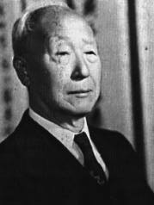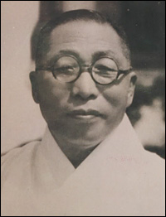
Imagen 4: Syngman Rhee y Kim Ku

Comenta Key que Kim Ku tenía sus reservas con respecto a las tácticas “maquiavélicas” y “manipuladoras” de Syngman Rhee. También que fue escéptico acerca de la falta de actividad de este último respecto a la legitimación y unificación de las fuerzas nacionalistas disidentes –tanto dentro como fuera de Corea– con la excepción de aquellas fuerzas que ayudaban a sus intereses de mantenimiento del poder. Sin embargo, Kim Ku tuvo que reconocer que el GPC necesitaba la valiosa representación diplomática de Syngman Rhee en Estados Unidos (aunque esa necesidad fuera la mayor debilidad de su liderazgo en el GPC). Acota el autor que Kim Ku respetaba a Syngman Rhee por haber sido el primer presidente, pero que fue extremadamente escéptico respecto a la separación de aquel del GPC después de 1920. Pero, que por encima de todo, lamentaba la incapacidad de Syngman Rhee de mantener la unidad del movimiento nacionalista en Estados Unidos. Sin embargo, y por el bien del movimiento, Kim Ku nunca le hizo reproches en público. En mayor grado, Kim Ku estaba política y personalmente demasiado ocupado con la tarea insuperable de sostener la unidad de facciones de izquierda y de derecha.
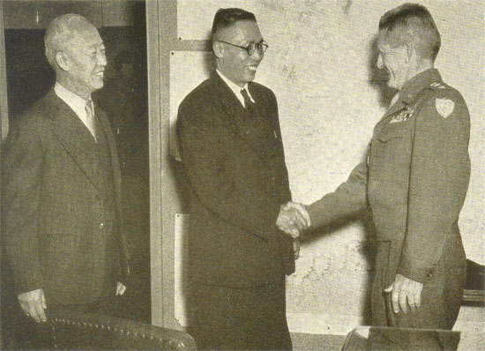
Imagen 5: Syngman Rhee, Kim Ku y el Gobernador General Militar, General Hodge en 1945 en Seúl

En 1931, el imperio japonés invadió y ocupó Manchuria, y en 1937 declaró la guerra a China. Ante esta situación de fortalecimiento del imperio, muchos coreanos abandonaron el movimiento independentista considerando que era imposible alcanzar la independencia de Corea. En estos años, hubo quienes sostuvieron que ayudar a que Japón triunfara en la guerra era lo más conveniente para la prosperidad del pueblo coreano. Pero, por otro lado, la invasión de Manchuria también sirvió para revivir el movimiento de independencia en el exilio. La creciente presencia de los japoneses en ese lugar obligó a que los exiliados en China hicieran causa común con el Gobierno Nacionalista.

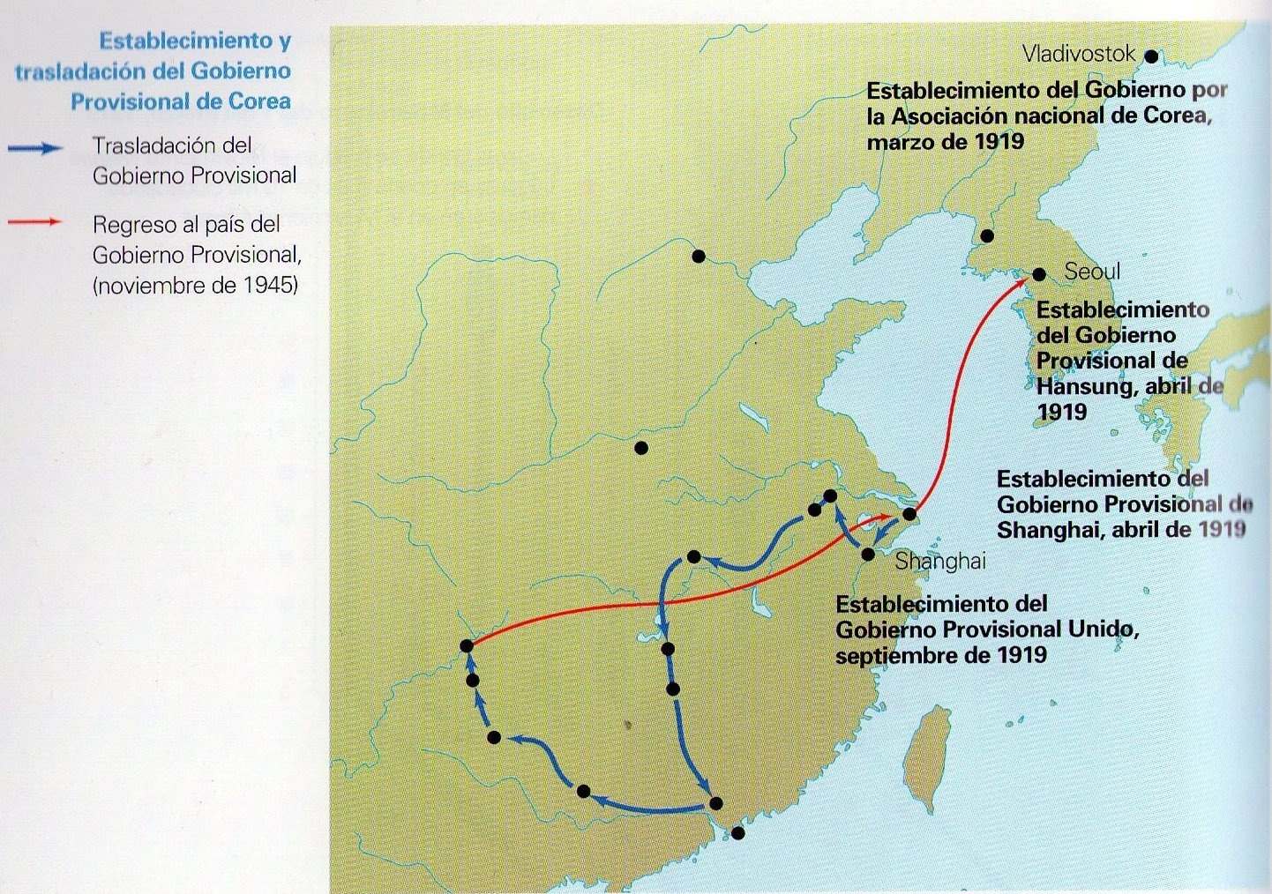
Mapa 1. Establecimiento y traslación del Gobierno Provisional de Corea. Fuente: Corea. Hechos más exactos e informaciones más precisas, p. 162

La dislocación geográfica del GPC –los movimientos desde Shanghai a Kao-hung, Nanking y Chongqing (Chungking) entre 1932 y 1945– provocó grandes daños. Pero también lo hizo la disidencia. Por ejemplo, se formaron dos partidos: un nuevo grupo liderado por Kim Ku –Partido de la Independencia de Corea y otro partido con más poder y de izquierda, que fue el Partido Nacional Revolucionario Coreano, a cargo de Kim Won-bong. Aunque estos dos grupos trataron de crear un frente unificado, diferencias personales y doctrinales, y el cambiante apoyo del gobierno chino, evitaron una unión exitosa. Pero, a pesar de los problemas, hubo algunas situaciones que hablaban de la importancia de la resistencia coreana en el exilio. Por ejemplo, hacia fines de la década, en 1938, se formó en China el Cuerpo de Voluntarios de Joseon, que fue la primera unidad coreana armada. Y el Ejército de Restauración de Corea (Gwangbokgun) se organizó en 1940, en base a los jóvenes partidarios del nacionalismo. Éste estaba bajo el control del GPC. El Ejército de Restauración de Corea unió a todos los grupos de resistencia coreanos en el exilio.
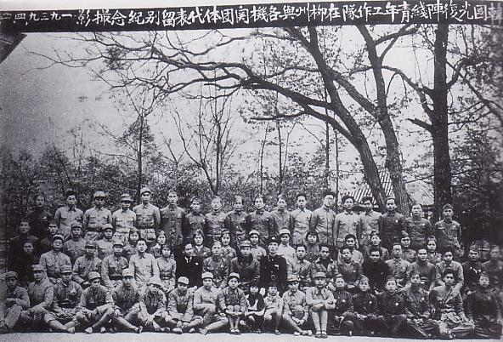
Imagen 6: Ejército de Restauración de Corea, antes de 1945
Durante la Segunda Guerra Mundial fue intensa la frustración entre los líderes y partidarios de los diversos grupos de independencia coreanos en Estados Unidos. Kim Ku y sus partidarios, seguro en su fortaleza de Chongqing, y disfrutando al menos de un mínimo de apoyo material y espiritual del Gobierno Nacionalista Chino, tuvo que consolidar su posición oficial para tratar de apoyar el esfuerzo de guerra contra Japón. Inexplicablemente, esto produjo un unidimensional punto de vista: la llamada al inmediato reconocimiento del GPC como gobierno legítimo de Corea por parte de China, de Estados Unidos y de los demás países aliados.

Esto resultó ser de gran dificultad debido a las políticas entre los aliados. Mientras el GPC tenía partidarios en Washington, el Departamento de Estado no estaba convencido de los méritos para el reconocimiento del gobierno, dada una variedad de consideraciones que no compartieron en su momento con el GPC. Para aquel, la independencia de Corea fue una cuestión diferente a la del reconocimiento del GPC. Estados Unidos y sus aliados europeos procuraron mantener estas dos cuestiones claramente separadas, mientras el GPC y la Comisión Coreana en Washington –encabezada por Syngman Rhee– procuraban unirlas.

Después de la invasión de Pearl Harbor el 7 de diciembre de 1941 por parte del imperio japonés, los coreanos reconocieron el sentimiento anti-imperialista que despertó este hecho. Kim Ku le escribió al presidente Roosevelt el 25 de febrero de 1941 solicitando que Estados Unidos reconociera al GPC. Pero en las primeras etapas de la guerra este país no quiso hacer ningún anuncio acerca del apoyo a la independencia coreana, por temor a que el imperio japonés tomara represalias en contra de los ciudadanos estadounidenses en Asia.

Por otra parte, mientras el gobierno chino simpatizaba con la causa coreana, dudaba en cuanto al reconocimiento formal del GPC, porque éste carecía de una unidad entre los distintos grupos, como hemos señalado anteriormente. Esta falta de unidad también mal predisponía a Estados Unidos para tomar una decisión. Además, tanto China como aquel país dudaban en formular una política respecto a Corea, porque ignoraban cuáles eran las intenciones del gobierno soviético respecto a la península. A pesar de esto, en 1941 el Gobierno Nacionalista Chino y el GPC “firmaron un tratado de ayuda mutua y se reforzó la organización interna del gobierno provisional”. Esto no fue suficiente para el GPC, por lo que publicó una declaración en la que solicitaba nuevamente su reconocimiento, así como la participación de Corea en las decisiones que se tomaran para el país una vez concluida la guerra. En 1942, algunos sectores quisieron que el GPC se trasladara a Washington, debido a las restricciones que el gobierno chino estaba imponiendo a sus actividades. Mayormente, eso fue el resultado de la secreta aceptación de Kim Ku de una lista de nueve condiciones hechas por parte del Comité Central Chino, que restringía la libertad de acción de las fuerzas militares coreanas, y las obligaba a estar bajo el control del gobierno. A cambio de esto, el gobierno chino proveyó al GPC de un aporte mensual de dinero para los militares coreanos.

En 1943 se reunieron Estados Unidos, Gran Bretaña y China en El Cairo y “a propuesta de Chiang Kai-shek, incluyeron en su declaración una cláusula en la que pedían la autodeterminación y la independencia de Corea”. Pero Estados Unidos, a esta altura, consideraba que el problema de Corea era de incumbencia del gobierno chino para, de esa manera, asegurarse a China como aliada en la coalición que Estados Unidos estaba formando junto a Gran Bretaña y a la Unión Soviética para mantener la paz. Sólo en 1944 el Partido de la Independencia de Corea de Kim Ku y el Partido Nacional Revolucionario Coreano de Kim Won-bong se unieron para revivir al GPC y para recibir el reconocimiento de Chiang Kai-shek como el gobierno de facto de Corea en el exilio. Pero en cuanto a Estados Unidos, la subida de Truman al gobierno significó un giro en la política para coaptar a la Unión Soviética, razón por la cual Corea se transformó, nuevamente, en una pieza de negociación entre las grandes potencias. Por ese motivo, cuando el GPC regresó al país, el destino de la península estaba en manos de estas dos potencias.

De esta forma, podemos decir que el GPC no tuvo tantos inconvenientes para su formación como los tuvo para su consolidación. Estos problemas tuvieron que ver tanto con situaciones internas como externas al gobierno. Con respecto a las externas, la independencia de Corea siempre estuvo subordinada a otros intereses relacionados con la coyuntura mundial. En lo que respecta a Estados Unidos, la situación coreana siempre ocupó un lugar secundario respecto a las alianzas que este país fue negociando, especialmente después del final de la Primera Guerra Mundial. También tuvo influencia el hecho de que el GPC hubiera estado instalado en China, y las dificultades que esto le acarreó, tanto por la dislocación geográfica, como por las condiciones que, finalmente, el gobierno chino le terminó imponiendo.

En cuanto a los problemas internos, la división entre diferentes facciones, los enfrentamientos personales, y los problemas económicos, fueron situaciones que pusieron al GPC permanentemente a prueba. Los autores coinciden en que el GPC no tuvo poder real, pero que su importancia simbólica fue muy grande para el pueblo coreano. En este escrito no hemos llegado a abarcar este punto. Sin embargo, podemos agregar que, en la actualidad, el gobierno sigue reconociendo al GPC como el primer gobierno de la república.

Bibliografía Consultada

ASOCIACIÓN DE PROFESORES DE HISTORIA. (2005). Historia Fácil de Corea. Vol. 2. Historia Moderna y Contemporánea. República de Corea, Centro de Información de Cultura Coreana – Academia de Estudios Coreanos.

CUMINGS, Bruce. (2004). El lugar de Corea en el sol. Una historia moderna. Córdoba, Comunic-arte Editorial. Traducido por Cecilia Melero, Gustavo Santillán y Jorge Santarrosa. Título original Korea’s Place in the Sun. 1997.

CHOI Hochin. (1995). Essays on Korean Economy. Seoul, Sekyungsa.

ECKERT, Carter J. et. al. (1990). Korea Old and New. A History. Seoul, Korea, Ilchokak, Publishers for Korea Institute, Harvard University.

LEE Ki-Baik. (1984). A New History of Korea. República de Corea, Ilchokak, Publishers. Traducción de Edward W. WAGNER.

LEE, Kenneth B. (1997). Korea and the East Asia. The Story of a Phoenix. United States of America, Praeger Publishers.

KEY, S. Ryan (1974). “Kim Ku. A Young Idealist and the Uibyong Movement”. En: KIM C. I. Eugene y MORTIMORE, Dorothea E. (1974). Korea’s Response to Japan: The Colonial Period, 1910 – 1945. Conference on Korea, The Center for Korean Studies, Western Michigan University, pp. 316 – 328.

MYERS, Ramon H. y PEATTIE, Mark R. (editores). (1984). United States of America, Princeton University Press.

MYERS, Robert J. (2001). Korea in the Cross Currents. A Century of Struggle and the Crisis of Reunification. United States of America, PALGRAVE.

NAHM, Andrew (editor). (1973). Korea Under Japanese Colonial Rule. Studies of the Policy and Techniques of Japanese Colonialism. The Center for Korean Studies, Institute od International and Area Studies, Western Michigan University.

PARK Young-Han et. al. (editor). (2005). Atlas of Korea. Seúl, Sung Ji Mun Hwa Co.

PILAT, Dirk. (1994). The Economics of Rapid Growth. The Experience of Japan and Korea. Great Britain, Edward Elgar.

ROBINSON, Michael E. (2007). “Colonial Modernity, Assimilation, and War. 1930 – 1945. 사”. En: Korea 20th Century Oddisey. Honolulu, University of Hawaii Press.

SAVAGE, Timothy L. (1996). “The American Response to the Korean Independence Movement, 1910 – 1945”. En: Korean Studies. Volume 20, pp. 189 - 231.

YANG Eunsook. (2007). Corea. Historia de un proceso de reunificación. España, Catarata. [On line]. http://books.google.com.ar/books?id=iPAT57mXyNUC&dq=Corea.+Historia+de+un+proceso+de+reunificaci%C3%B3n&printsec=frontcover&source=bl&ots=C3bTQcI-lr&sig=k3RmCmoeIkGhLKGobSfJ8hk-mEg&hl=es&ei=vLFiSr-AMYOEtgfww3A&sa=X&oi=book_result&ct=result&resnum=1 [Consulta: 18 de Julio de 2009].

Corea. Hechos más exactos e informaciones más precisas. (2007). Corea, The Academy of Korean Studies.

LANKOV, Andrei. (2008). (502) What Happened to Kim Ku [The Dawn of Modern Korea]. [On line]. http://www.koreatimes.co.kr/www/news/opinon/2009/07/165_30545.html [Consulta: 13 de julio de 2009].

Anti-Japanese Movement in Korea - A Photo Journal: I. [On line]. http://www.tparents.org/Library/Religion/Cta/Korea-J/jp-hist1.htm [Consulta: 11 de Abril de 2009].

Anti-Japanese Movement in Korea - A Photo Journal: III. [On line]. http://www.tparents.org/Library/Religion/Cta/Korea-J/jp-hist3.htm [Consulta: 11 de Abril de 2009].

The Provisional Government of Korea. [Online]
http://www.asianinfo.org/asianinfo/korea/history/provisional_government_of_korea.htm [Consulta: domingo 24 de octubre de 2010]

Este trabajo ha sido posible gracias a la beca otorgada por el programa The Korea Foundation 2008 Fellowship For Field Research.
Cf. R. Myers. Korea in the Cross Currents, p. 43; Asociación de Profesores de Historia. Historia Fácil de Corea. Vol. 2. p. 110; Lee Ki-baek. A New History of Korea, p. 344.
Cf. R. Myers, pp. 44 – 45.
La primera reunión de gabinete se realizó el 4 de noviembre de 1919, marcando el inicio del funcionamiento del GPC.
Ibidem, pp. 43 – 44; Lee Ki-baek, p. 344.
Asociación de Profesores de Historia, p. 110.
Cf. Lee Ki-baek, p. 344; R. Myers, pp. 43 – 45; Yang Eun-sook. Corea. Historia de un proceso de reunificación, p. 27.
Lee Ki-baek no explicita cómo era la modalidad, y no hemos encontrado aún referencia a ella en otros autores.
Cf. Lee Ki-baek, p. 345.
Idem.
Cf. T. Savage. “The American Response to the Korean Independence Movement, 1910 – 1945”, pp. 198 – 205.
Ibidem, pp. 204 – 205.
Además, “el ejército independentista añn (sic) no estaba lo suficientemente preparado para luchar en el frente ni tampoco eran sólo triunfos lo que cosechaba. Los soldados sufrían de frío y de hambre y vivían acosados por la constante amenaza y vigilancia de los japoneses. (Asociación de Profesores de Historia: 2005, p. 111).
Cf. Asociación de Profesores de Historia, pp. 110 – 111; 126.
Cf. T. Savage, p. 205.
Para una explicación acerca de la relación de Kim Ku con la violencia política, ver S. Key. “Kim Ku. A Young Idealist and the Uibyong Movement”, pp. 316 – 328.
Cf. T. Savage, p. 205.
En realidad, Kim Ku accedió al cargo el 9 de diciembre de 1926 y estuvo hasta agosto de 1927. Fue reelecto para este cargo por la Asamblea Provisional en 1940, y estuvo como presidente hasta el 24 de julio de 1948.
Cf. Asociación de Profesores de Historia, p. 110. Kim Ku siempre fue nacionalista. Aparentemente, sólo en el último tiempo antes de su asesinato en 1949, tuvo un acercamiento a los sectores de izquierda. Para una explicación sobre los motivos del asesinato de Kim Ku, ver A. Lantov. (502) What Happened to Kim Ku [The Dawn of Modern Korea].
Sin embargo, otros autores destacan varias gestiones de Syngman Rhee con respecto al reconocimiento de la causa coreana por parte de los Estados Unidos. Por ejemplo, ver T. Savage.
“Sin embargo, desde fines de 1946, empezaron a deteriorarse las relaciones entre los dos mayores líderes de la derecha coreana. Syngman Rhee declaró abiertamente que él estaba dispuesto a crear un Estado separado en el sur si las negociaciones con los comunistas norcoreanos resultaban malogradas.” A. Lankov. Además, se sospecha que Syngman Rhee –presidente de la República de Corea en 1949– estuvo detrás del asesinato de Kim Ku el 26 de junio de ese año. Cf. Ibidem.
Cf. S. Key, pp. 323 – 325.
Cf. Asociación de Profesores de Historia, pp. 126 – 127; T. Savage, p. 206.
En 1940, el GPC se adscribió a la retirada del Nacionalismo Chino desde Nanking a Chongqing.Cf. Yang Eun-sook, p. 27.
Cf. M. Robinson. “Colonial Modernity, Assimilation, and War. 1930 – 1945”, p. 86.
En los demás textos figura como “Ejército de la Liberación de Corea”. Pero preferimos llamarlo “Ejército de la Restauración de Corea”, por ser el nombre elegido por la Asociación de Profesores de Historia.
En 1943, Kim Won-bong quedó al frente del ejército.
Cf. Asociación de Profesores de Historia, p. 129.
Cf. R. Myers, p. 48.
Cf. T. Savage, pp. 207 – 210.
Cf. Yang Eun-sook, p. 27.
El autor no menciona cuáles son todas las condiciones, y no hemos encontrado el tema en la demás bibliografía consultada hasta el momento.
Cf. T. Savage, p. 214.
Cf. Yang Eun-sook, p. 27.
Cf. M. Robinson, p. 86.

